Los obispos se quejan de que la sociedad “analiza exclusivamente” la pederastia clerical, y no la de otros ámbitos

* “La Iglesia confiesa su pecado, pero denuncia que este mismo hecho, que afecta a otros muchos sectores de la sociedad, no sea puesto en evidencia, para buscar entre todos una solución”, lamenta el cardenal Omella en la apertura de la Asamblea Plenaria del Episcopado

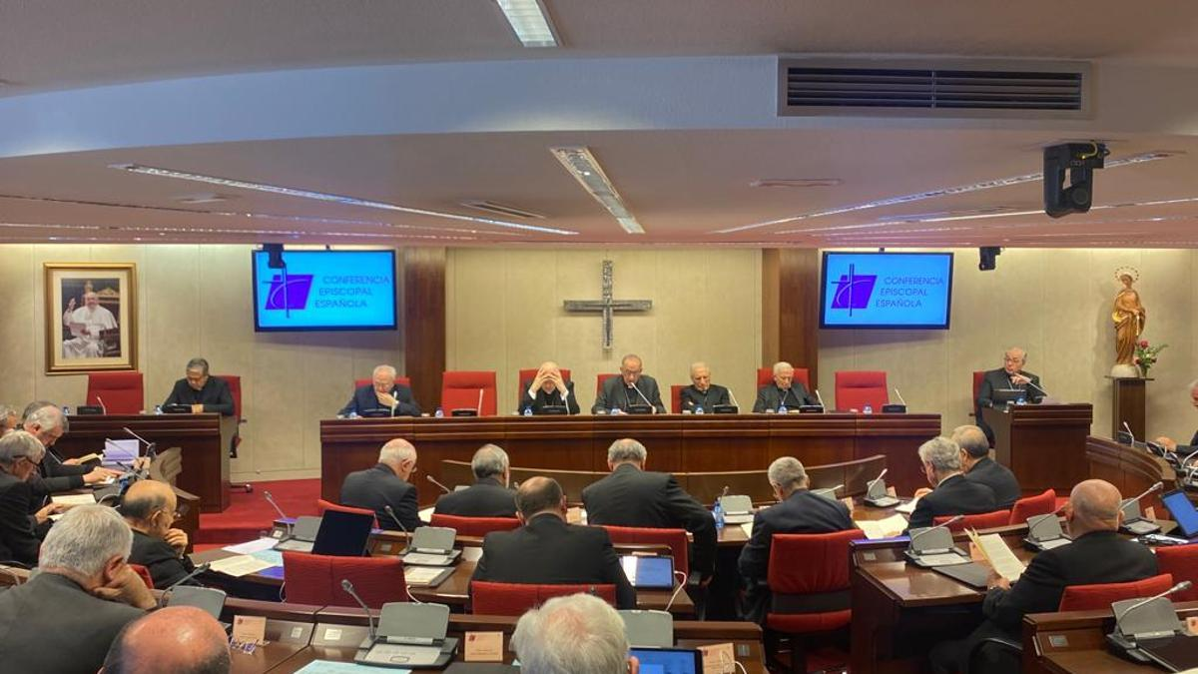Discurso de Juan José Omella

[**Jesús Bastante**](https://www.eldiario.es/autores/jesus_bastante/)

en religiondigital.com —17 de abril de 2023 13:29h  
Actualizado el 17/04/2023 13:36h

“La Iglesia confiesa su pecado, pero denuncia que este mismo hecho, que afecta a otros muchos sectores de la sociedad, no sea puesto en evidencia, para buscar entre todos una solución que abarque toda la extensión de este problema social”. [**El presidente de la Conferencia Episcopal, Juan José Omella,**](https://www.conferenciaepiscopal.es/discurso-inaugural-cardenal-omella-plenaria-abril-2023/) volvió a repetir un mantra muy extendido entre los obispos españoles: admitir los [**abusos a menores en el seno de la Iglesia,**](https://www.eldiario.es/sociedad/iglesia-recibio-186-nuevos-testimonios-abusos-sexuales-2022_1_10080838.html) pero denunciar que “no se aborde dicha dolorosa cuestión en su dimensión global” y que “se insista en analizar exclusivamente este drama en el ámbito de la Iglesia”.

En pleno debate episcopal sobre el alcance de la auditoría encargada (y retrasada) al despacho [**Cremades & Calvo-Sotelo,**](https://www.eldiario.es/sociedad/javier-cremades-frente-auditoria-abusos-iglesia-objetivo-no-hablar-victimas_1_9143206.html) y con un ruidoso baile de cifras entre las que asegura tener la Iglesia española, la que apunta el bufete de abogados, las investigaciones de los medios y la llevada a cabo por el Defensor del Pueblo, el cardenal de Barcelona reivindicó “nuestra humilde y sincera petición de perdón a las víctimas”, y aseguró que “la Iglesia en España está comprometida en la protección de menores y en la prevención de abusos sexuales cometidos, tanto en el marco de su actividad, como en toda la sociedad”.

Tras repasar el trabajo llevado a cabo desde 2021 por las diócesis y congregaciones –“La Iglesia en España ha abierto en estos dos años 202 oficinas preparadas para la recepción de denuncias de abusos cometidos”–, así como la auditoría o el reciente portal [**www.paradarluz.com,**](http://www.paradarluz.com/) “una página web que recoge información sobre el trabajo realizado por la Iglesia en España para la protección de menores y la prevención de los abusos”, Omella se comprometió ante los obispos a “seguir luchando contra los abusos en toda la sociedad”. “La Iglesia quiere liderar la lucha contra esta lacra que afecta a uno de cada cinco niños en Europa”, insistió.

“Hemos pedido perdón por ese gran pecado y seguiremos pidiéndolo. Pero no basta con pedir perdón, queremos que esa lacra desaparezca de nuestra sociedad”, admitió Omella, quien aseguró la colaboración de la Iglesia “con los jueces, la fiscalía y el defensor del pueblo, aportando toda la información de la que disponemos y activando nuestros protocolos”.

Un discurso, el de Omella, que no evitó los temas de siempre, entre los que destacaron la condena del aborto –“Plantear que eliminar una vida humana pueda ser solución para algún problema es una grave equivocación, como ocurre en el caso de un embrión o un feto en el seno de su madre”– y la eutanasia –“Manifestamos nuestro rechazo a la ley que regula la eutanasia. Pedimos la aprobación de una ley integral de cuidados paliativos y de ayudas dignas a la dependencia que, contando con los recursos necesarios, permita acompañar de manera verdaderamente humana a las personas en la fase final de su vida”–, y para reivindicar que se mantenga la financiación a la escuela concertada, con especial énfasis en el cheque escolar.

“Apostamos por una educación que enseñe a amar, que promueva una educación afectivo-sexual ”orientada a este modo de amar y ser amados“ y que presente a los niños, adolescentes y jóvenes una propuesta de sentido que colme sus anhelos y ”no sucedáneos ideológicos programados con otros intereses“.

Sí extrañó la ausencia de referencia alguna a las relaciones Iglesia-Gobierno, en un momento en el que los obispos acaban de alcanzar un acuerdo con el Ejecutivo para[**pagar el ICIO y otros impuestos especiales, blindando el cobro del IBI**](https://www.eldiario.es/sociedad/obispos-renuncian-0-5-privilegios-conservar_129_10083534.html) a las instituciones eclesiales, y en un año en el que habrá multitud de elecciones, más allá de una referencia a las “próximas citas electorales”.

Toda la información en [**www.religiondigital.org**](http://www.religiondigital.org/)

<https://www.eldiario.es/sociedad/obispos-denuncian-sociedad-analiza-exclusivamente-pederastia-clerical-no-ambitos_1_10125563.html>